**Celda de Manufactura Robotizada**

El desarrollo de vehículos eléctricos de dos ruedas, como motocicletas o bicicletas eléctricas, requiere una integración precisa de múltiples componentes: desde el diseño del chasis, la instalación del sistema de propulsión eléctrica, hasta el cableado, ensamblaje estructural y validación funcional. Este proyecto aborda ese proceso de forma integral, buscando optimizar la línea de producción mediante soluciones de automatización industrial.

Como parte de esta línea, se plantea el diseño de una celda de manufactura robotizada que permita automatizar etapas críticas del ensamblaje, reduciendo tiempos de operación, mejorando la calidad del producto y minimizando riesgos laborales. En esta primera fase, la celda incluirá dos robots industriales: uno para la manipulación del chasis hacia la línea de producción (robot tipo *pick and place*) y otro para el montaje automático del motor eléctrico, incluyendo fijación mediante atornillado (robot ensamblador).

Este módulo contempla el análisis del valor agregado de la robotización, el diseño espacial de la celda, la simulación de movimientos con RobotStudio y la evaluación inicial de riesgos, todo orientado a lograr una implementación técnica viable y alineada con los principios de la industria 4.0.

**● Análisis para justificar una robotización y el valor agregado del uso del robot en el proceso.**

Nuestro proceso se enfoca en el ensamblaje de motocicletas o bicicletas eléctricas, partiendo desde la colocación del chasis hasta la integración del sistema de propulsión.

Procesos a automatizar:

* Colocación del chasis sobre la línea de ensamble.
* Montaje del motor eléctrico sobre el chasis y atornillado.

Tipo de robots propuestos:

* Robot 1: Tipo Pick and Place Utilizado para tomar el chasis desde una pila o estantería y posicionarlo de forma precisa sobre una banda transportadora. Este tipo de robot es ideal por su rapidez, precisión y facilidad de integración en líneas repetitivas.

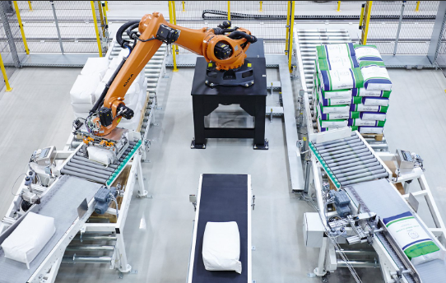

* Robot 2: Tipo ensamblador (ejemplo: ABB)  
   Este robot realiza el montaje del motor, alinea los puntos de fijación y ejecuta el atornillado controlando el torque. La precisión del atornillado y la repetibilidad en la alineación son críticas para la durabilidad del producto final.

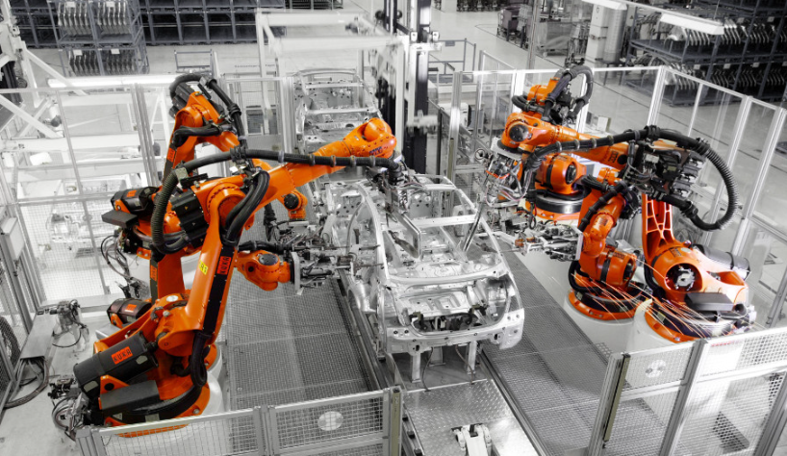

Valor agregado del uso de robots:

* Reducción de tiempos de ciclo: Se disminuyen significativamente los tiempos de carga y ensamble.
* Incremento de la precisión y calidad: El robot garantiza una colocación exacta y consistente del motor y sus fijaciones.
* Menor fatiga y mayor seguridad para el operario: El operario evita tareas repetitivas y peligrosas (por ejemplo, manipulación de cargas pesadas o herramientas giratorias).
* Flexibilidad ante variaciones de diseño: Los robots pueden ser reprogramados fácilmente para nuevas configuraciones de producto.
* Mejor aprovechamiento del espacio: La celda robotizada puede integrarse en espacios más reducidos gracias a su diseño modular.

**● Diseño de celda robotizada considerando relación con espacio, flujo de producto, interacción con personal, seguridad funcional y agarre del robot.**

#### ***a) Relación con el espacio***

* El diseño de la celda está organizado en una línea de flujo lineal con dos estaciones automáticas robotizadas al inicio.
* Se incorpora una banda transportadora que recorre la línea de producción.
* El robot 1 está colocado en un extremo con acceso lateral a una pila de chasises.
* El robot 2 se ubica más adelante, con una mesa de trabajo o soporte para el motor, desde donde lo recoge para colocarlo sobre el chasis.

#### ***b) Flujo del producto***

1. Estación 0 – Almacenamiento de chasises.
2. Estación 1 – Carga automática del chasis a la banda (Robot 1).
3. Estación 2 – Ensamble del motor al chasis (Robot 2).
4. Estaciones posteriores (manuales o robotizadas):  
   * Cableado eléctrico.
   * Instalación de batería y electrónica.
   * Colocación de ruedas.
   * Verificación visual y funcional.
   * Embalaje y despacho.

El flujo está diseñado para minimizar movimientos cruzados, aprovechar el espacio y asegurar que cada estación agregue valor sin interrupciones.

#### ***c) Interacción con el personal***

* El personal humano se limita a estaciones de inspección y ajustes finales.
* Las zonas de robots están aisladas físicamente por mallas de seguridad, evitando riesgos por intrusión.
* Se habilitan áreas de mantenimiento seguras con botón de paro y candado.

#### ***d) Seguridad funcional***

* Mallas de distanciamiento durante el proceso
* Paros de emergencia y procedimientos de bloqueo/etiquetado (LOTO).
* Luces de advertencia (rojo/verde/amarillo) para indicar el estado de los robots.

#### ***e) Agarre del robot (efector final)***

* Robot 1: Garra neumática ajustable.

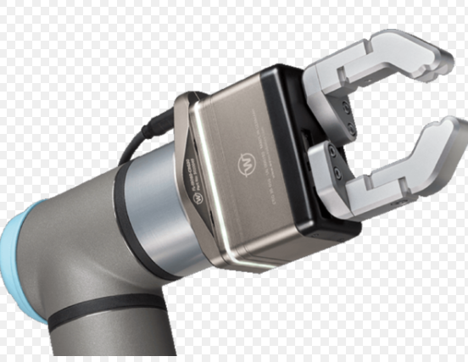

* Robot 2: Herramienta combinada de:  
  + Sistema de sujeción con garra tipo paralela para levantar el motor.
  + Atornillador automático con control de torque.
  + 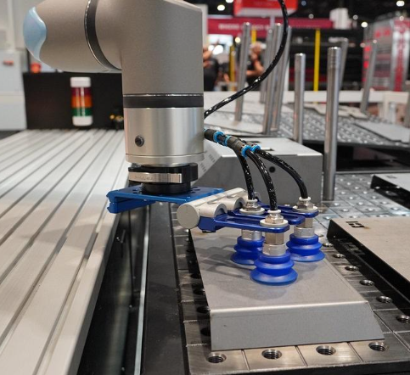

**● Modelo de la celda en RobotStudio con el diseño, programación y animación de movimientos. Un video que contenga una simulación de movimientos en la celda.**

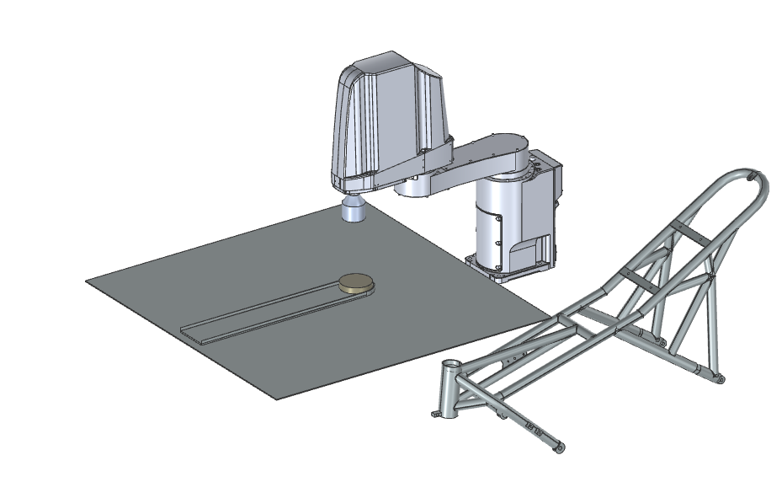

**● Identificación de peligros y gestión del riesgo, análisis de riesgos inicial, medidas propuestas para mitigación del riesgo y evaluación de riesgos con las medidas aplicadas.**

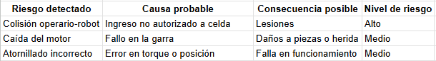**c**

#### **b) Medidas de mitigación**

* Instalación de barreras de seguridad físicas y sensores fotoeléctricos.
* Validación automática del agarre mediante sensor de presión o vacío.
* Torque del atornillador calibrado y validado con sensores de posición.
* Verificación de ciclo mediante sensores de final de carrera.